**Месячник**

**по пропаганде здорового образа жизни**

**в МБОУ «Тупикская СОШ»**

В соответствии с планом работы школы на 2021-2022 учебный год, в целях профилактики правонарушений, употребления психоактивных веществ и формирования у учащихся здорового образа жизни, в школе с 01.03.2022 г по 26.03.2022 г. прошел месячник профилактики правонарушений, преступлений и пропаганды здорового образа жизни среди учащихся под девизом:

**«Как прекрасен этот мир!».**

Задачи:

1. Приобщить детей и их родителей к здоровому образу жизни.

2. Развивать креативность, творческую активность детей. (Конкурс сочинений, стихотворений и сказок собственного сочинения, конкурс плакатов).

3.Прививать интерес к спорту, физическим упражнениям.

4. Воспитывать у детей потребность быть здоровыми.

В школе ведется большая работа по укреплению и сохранению здоровья детей, воспитанию ценностей здорового образа жизни, созданию условий для полноценного развития учащихся. Под общим контролем администрации школы находятся учебные нагрузки, режим дня, питание, двигательная активность.

Месячник начался со стартовой линейки в школе. Обучающиеся были ознакомлены с планом мероприятий месячника.

В рамках месячника были проведены классные часы с использованием мультимедийного проектора и просмотра мультфильмов на тему «Здоровое питание».

Проведены конкурсы сочинений, стихотворений и сказок собственного сочинения «Спорт в моей семье», «Мы и спорт друзья», конкурс плакатов «Мы здоровое поколение 21 века».

В рамках месячника с целью пропаганды ЗОЖ и формирования негативного отношения к вредным привычкам проходили соревнования по теннису, под девизом: « Физкульт-УРА!» в них принимали участие обучающиеся с 5 по 11 класс. Для начальных классов были проведены Весёлые старты.

На переменах проводились спортивные игры :

1. «Петушиные бои»;

2.Перетягивание каната;

3.Поднятие гири;

4.Армреслинг.

Ребята с большим удовольствием принимали участие в спортивных соревнованиях. Победителей чествовали на школьной линейке.

Так уж совпало, что во время проведения месячника, проходила масленичная неделя. Поэтому все учащиеся школы сжигали чучело Масленицы на школьном стадионе, водили хоровод вокруг горящего чучела и кричалками призывали приход весны. В начальных классах был оформлен тематический стенд и проведена выставка чучел Масленицы.

В рамках месячника в пришкольном интернате заместитель директора по ВР провела внеклассное мероприятие - квест «Дерево здоровья». Воспитанники давали определение здоровому образу жизни. Говорили о его составляющих: режиме дня, гигиене тела, зрении, о правильном питании, занятиях спортом, «оживляли» дерево с помощью пословиц о здоровье, а так же определили условия сохранения здоровья.

Советом старшеклассников была организована «Неделя позитива», в течение которой проведены:

- Флэшмоб «Спорт – это здоровье»;

- общешкольные физкультминутки ;

- общешкольная зарядка на свежем воздухе.

Проведенная неделя – это увлекательная для учащихся форма самовыражения, возможность проявить свои качества. Такие мероприятия не только помогают физическому развитию детей, но и являются действенным средством повышения эмоционального состояния обучающихся.

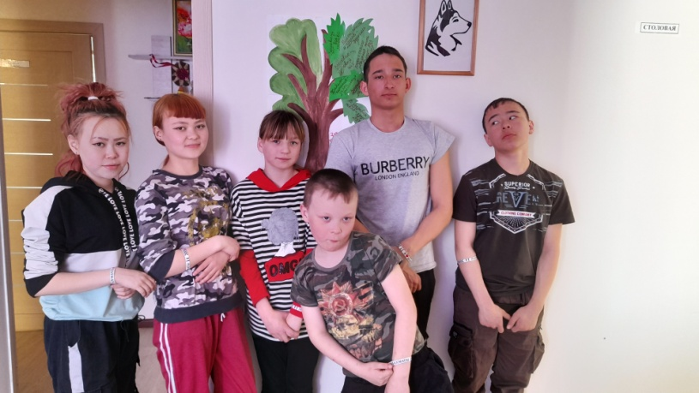

Квест «Дерево здоровья»

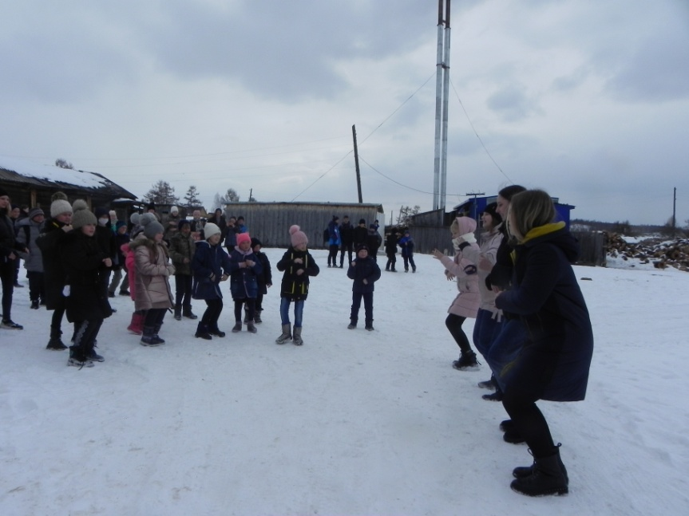

Зарядка на свежем воздухе

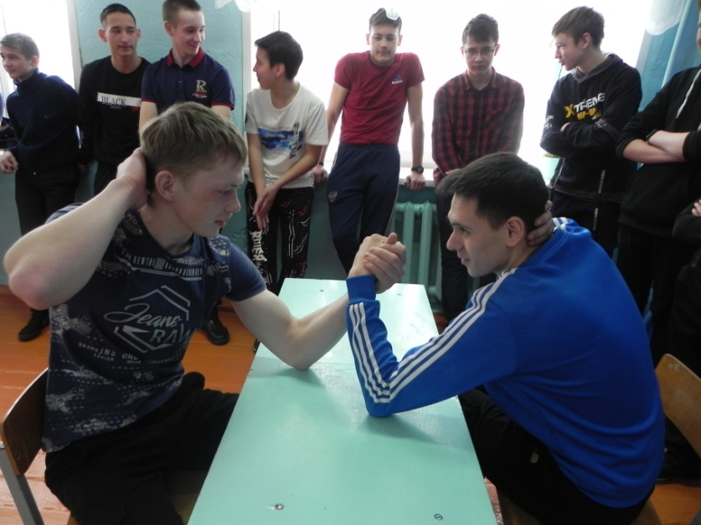

Армреслинг

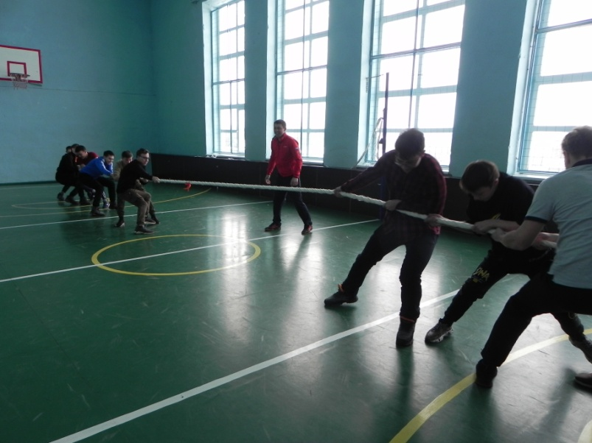

Перетягивание каната

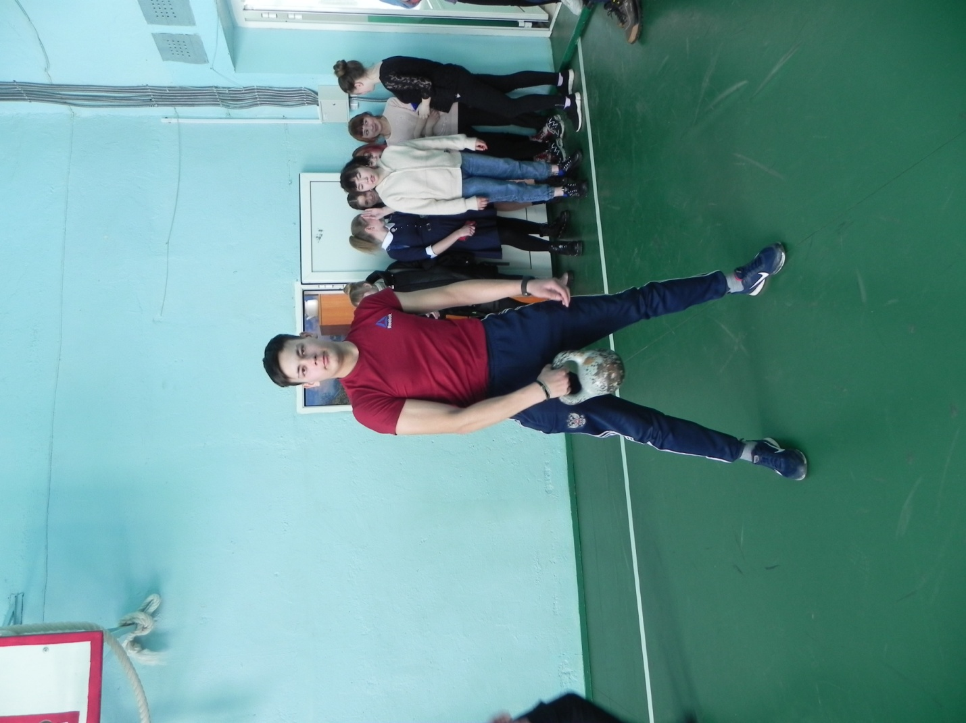

Состязание по гиревому спорту

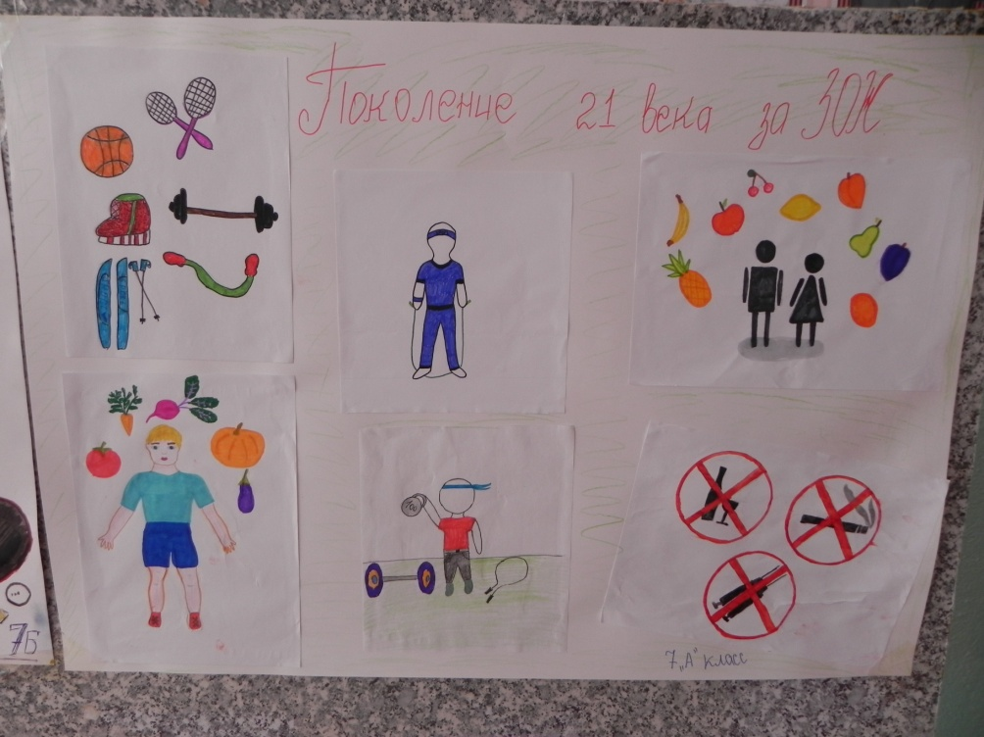

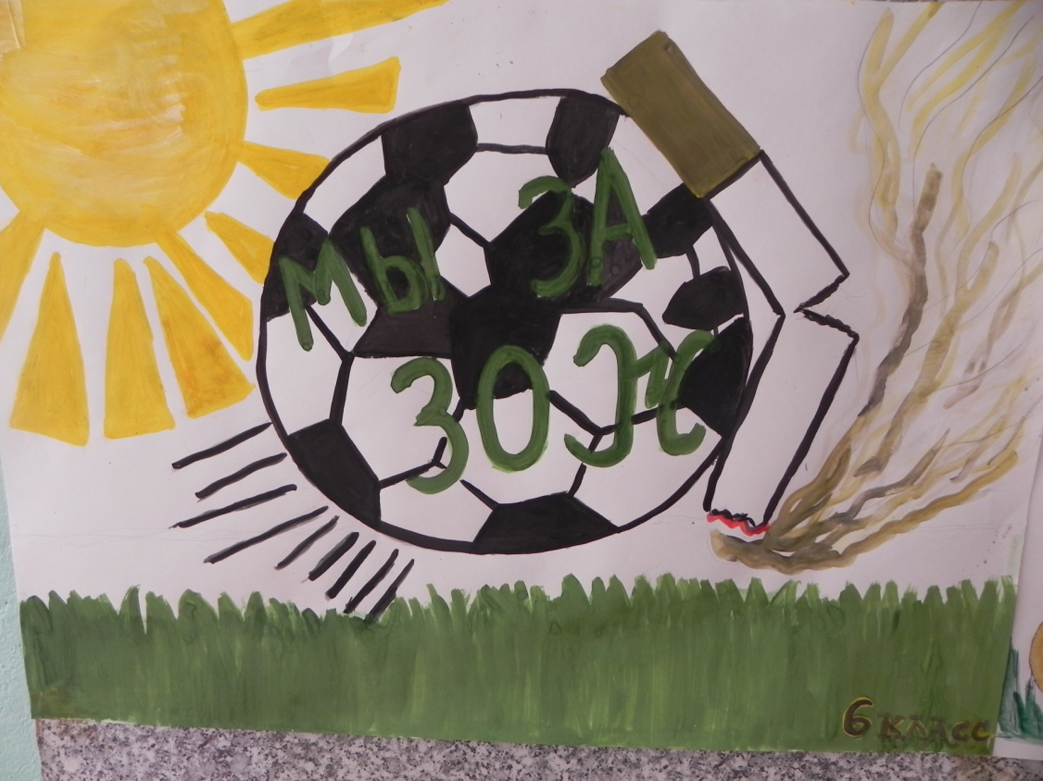

Конкурс плакатов «Здоровое поколение 21 века»

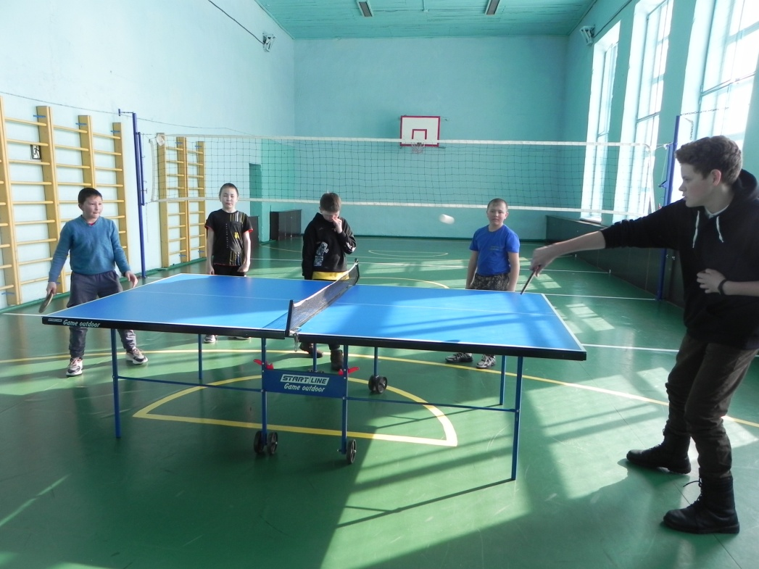

Соревнование по теннису

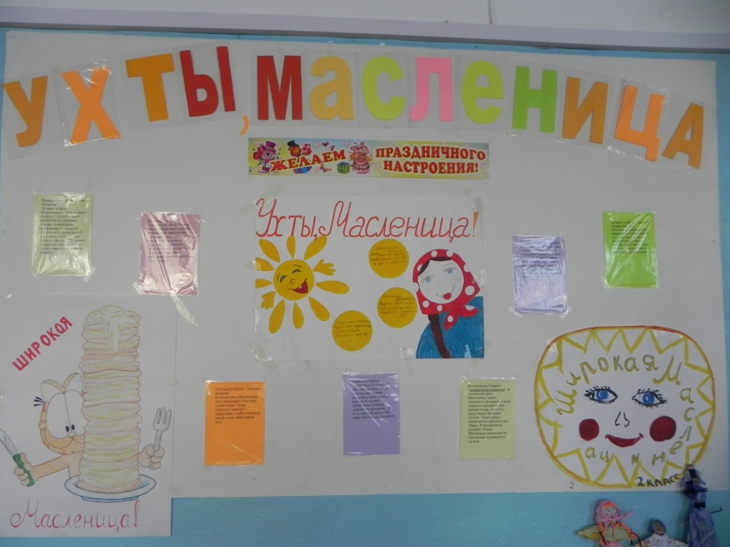

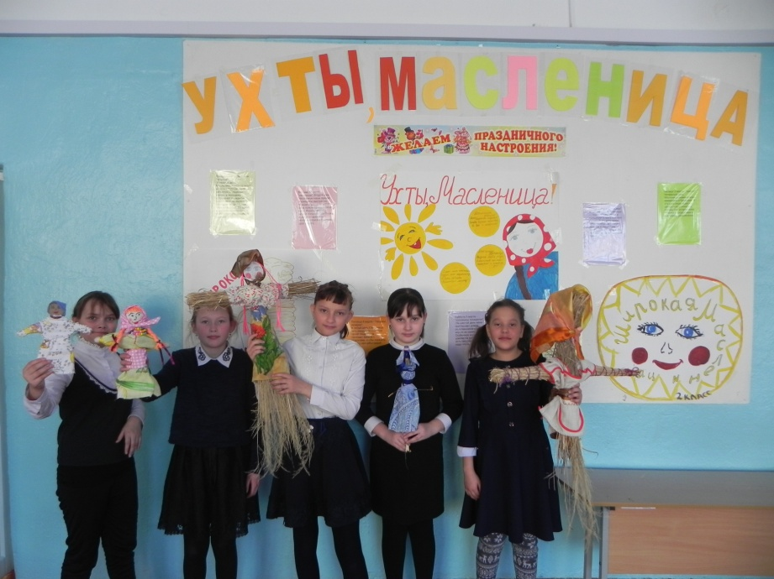

Стенд «Масленица»

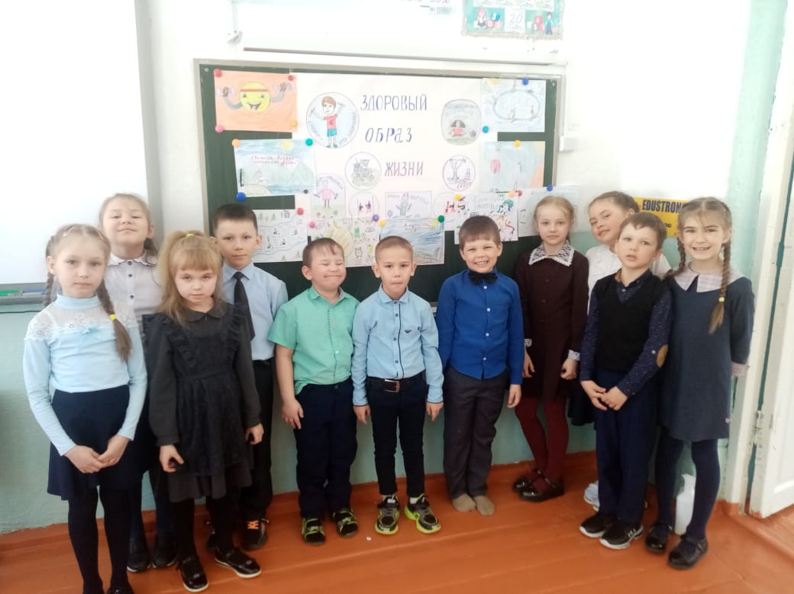

Классный час в 1 кл. «Путешествие в страну Здоровье»

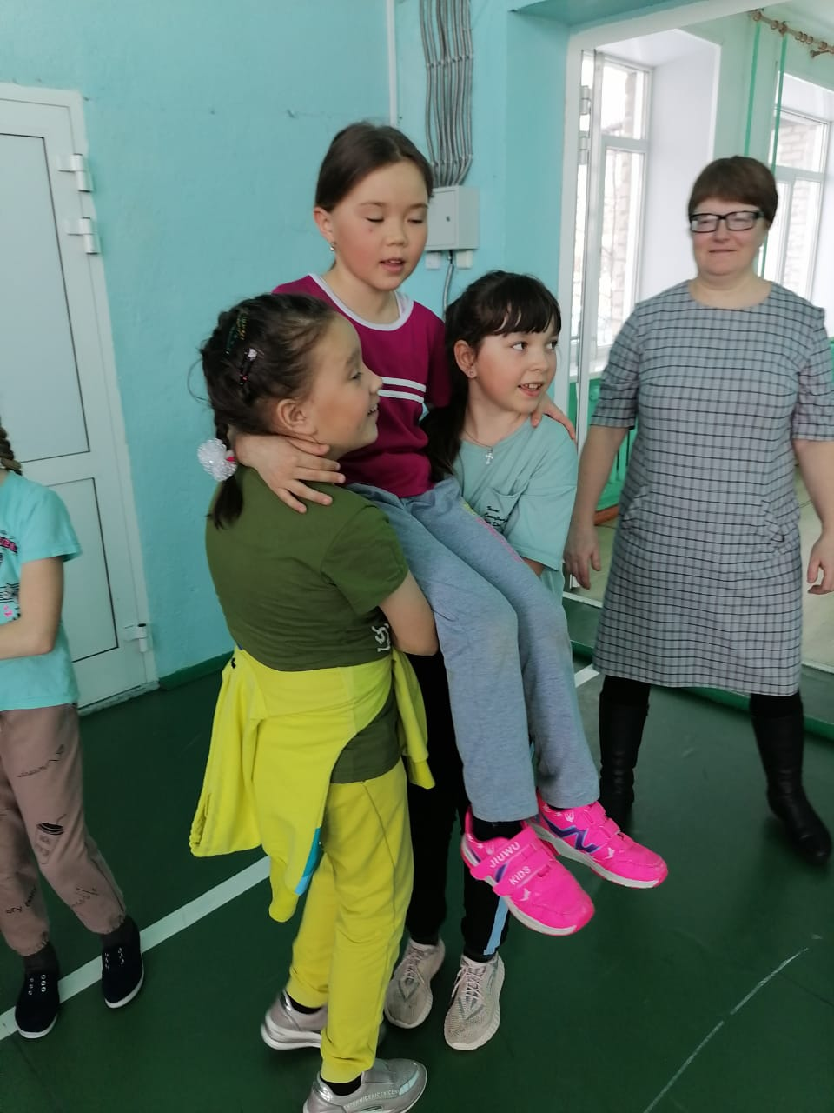

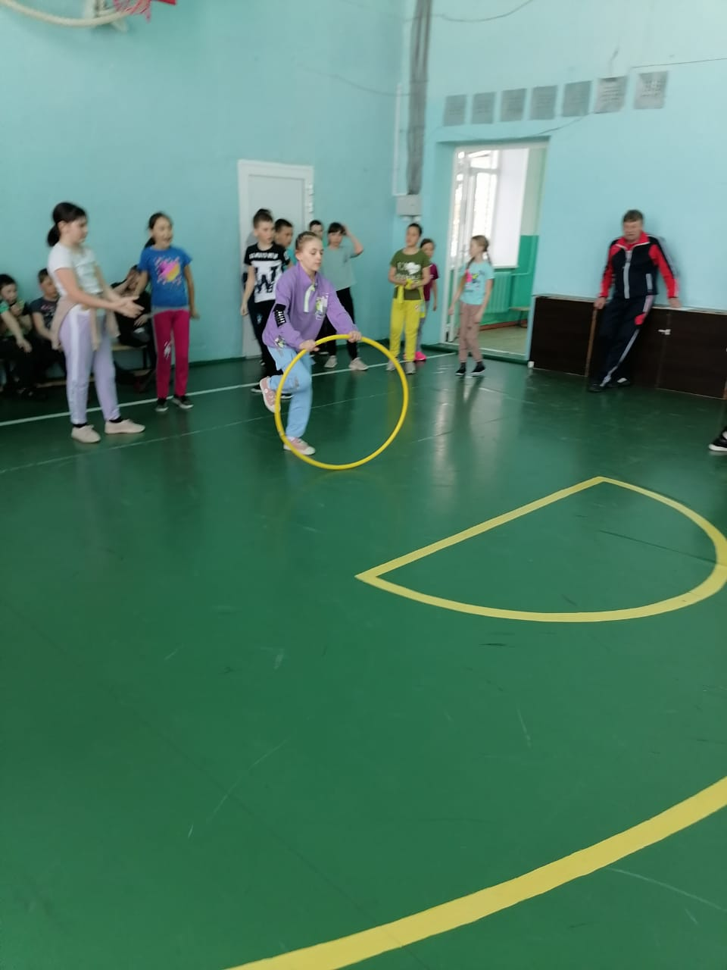

«Весёлые старты»